Муниципальное казенное общеобразовательное учреждение
«Медведицкая средняя школа»
Проект «Детское инициативное бюджетирование»

Тема: Проект по реализации изменений предметно – пространственной среды: создание мобильной презентационной зоны отдыха для демонстрации продуктов детского творчества

Организатор проекта: учащиеся 10- 11 классов
Координатор проекта: И.о.директора МКОУ «Медведицкая СШ»
Железнякова И.Е.

«Единство всех – уникальность каждого»
«Если бы каждый человек на клочке своей земли сделал все, что он может, как прекрасна, была бы Земля наша»
(А.П. Чехов)

Объект изучения: рекреация третьего этажа.
Предмет изучения: дизайнерские решения способны повлиять на успеваемость учащихся и могут способствовать их психологической разгрузке

Оснащение:
- мягкие пуфы;
- кресла – мешки;
- телевизор;
- модульный диван
- столы трансформеры;

Назначение проекта : Очень важное значение для всестороннего развития учащихся имеет не только обеспечение их необходимым учебным материалом, создание полноценных условий для учебного
процесса, но и оформление окружающего пространства – класса, школы,
К сожалению, последнему уделяется недостаточно внимания.
Красота, созданная своими руками, знания и умения, полученные в результате работы, станут основой в формировании личностных качеств школьников, в том числе чувства ответственности и уважения к результатам как собственно, так и чужого труда.
И хотя наша школа является одним из красивых мест поселка, нам бы
хотелось, чтобы все уголочки школьной территории радовали глаз и
дарили радость.
Чтобы ученики чувствовали себя комфортно в школе и с удовольствием приходили на занятия, интерьер помещения должен стать дружелюбнее. Конечно, в типовых зданиях изменить его полностью нельзя, но улучшить – возможно.
Мы уверенны: оформление зоны отдыха – это не дань моде. Интерьер школы – от цвета стен до мебели – влияет на успехи и работоспособность детей. Именно зона отдыха может подарить уют нашей школе. Для того чтобы иметь возможность переключиться после интеллектуальной работы на отдых во время перемен или после уроков, мы решили разработать и реализовать данный проект.
В нашем ассортименте есть все необходимое, чтобы школьники могли отвлечься от уроков, отдохнуть и пообщаться, а потом с новыми силами вернуться к занятиям.
Для зоны отдыха в школе совсем не обязательно выделять отдельное помещение. На переменах большая часть учеников проводит время в коридорах, где можно организовать места для отдыха.
При оформлении зоны отдыха в школе важно не жалеть красок.
Проблема: на которой основан данный социальный проект, заключается в следующем: школьная жизнь богата разнообразными событиями. Почти больше половины своей жизни учащиеся проводят в стенах школы . Труд учеников в первую очередь предполагает значительную нагрузку на память, концентрацию внимания, умственное напряжение.
На переменах большинство учащихся находится в коридорах, где времяпрепровождение приравнивается к простым посиделкам или игре на телефонах, некоторые повторяют домашнее задание.
У многих учеников часто бывают «окна» между уроками.
Именно по этой причине необходимы условия для отдыха, расслабления, профилактики школьных трудностей, улучшения результатов обучения, укрепления и сохранения здоровья.
Актуальность проблемы, которую решает проект и в чём, социальная значимость проекта:
« Самые здоровые и красивые, гармонично развитые люди это те, которых ничто не раздражает.» Лихтенберг (немецкий учёный и публицист).
Многие российские школы построены еще при Советском Союзе. В те времена удобству и комфорту большого внимания не уделяли. По этой причине среднестатистическая школа в нашей стране выглядит довольно скучно. Часто это серое пространство с длинными пустыми коридорами и небольшими учебными кабинетами с типовой мебелью. Подобные помещения ассоциируются с чем-то тяжелым и гнетущим. Чтобы ученики чувствовали себя комфортно в школе и с удовольствием приходили на занятия, интерьер помещения должен стать дружелюбнее. Трудно представить современную школу без оборудованной зоны отдыха. Это место встречи учеников, где они могут поприветствовать друг- друга, перекинуться парой фраз, просто отдохнуть и собраться с мыслями.
Считается, что здоровье человека зависит от того, чем он дышит, какую ест пищу, и какую пьёт воду. И лишь совсем недавно выяснилось: наше психическое и физическое состояние определяется ещё и тем, что мы видим. Зона отдыха дает возможность расслабиться и провести время с пользой до, между и после уроков.
Таким образом, ребята получат возможность не только отдохнуть, но и, пообщаться в непринужденной обстановке, обсудить внешкольные вопросы, почитать в комфортных условиях художественную литературу, подготовиться к следующему уроку. Зона отдыха окажет большое влияние на детей и их восприятие школы, как места комфортного пребывания, где они проводят большую часть своей жизни.
Цель:
- Обустроить в школе зону отдыха - школьного коридора (рекреации), в которой ученики смогут отдохнуть во внеурочное время, с пользой проводить период до, между и после уроков.
- Разработать собственный дизайн зоны отдыха, который будет оказывать положительное психофизиологическое действие на учащихся и учителей школы.
Задачи проекта:
- создать план дизайна рекреации рядом кабинетом английского языка;
составить смету расходов;
- формирование и воспитание культуры, эстетики, чувства стиля, гармонии у всех участников образовательного процесса.
• создать благоприятные условия в рекреации для пребывания всех учащихся;
• способствовать психологической разгрузке учащихся;
• повысить эффективность учебного процесса за счёт создания рекреационной зоны отдыха;
• создать психологический микроклимат, который бы позволил учащимся почувствовать себя более значимыми и самостоятельными;
• организовать зону отдыха как центр, выполняющий коммуникативную и учебно-деловую функцию;
• развить эстетическое и нравственное восприятие мира;
• создать яркий художественный образ (оформление стен).

описание проекта:
Стены будут оформлены в темных тонах покрашенных грифельной краской. Благодаря такому покрытию у учащихся будет возможность развивать свои творческие способности. Дети могут сами придумывать, что им нарисовать, использовать для наглядности рисунки на стене и просто приятно проводить время, рисуя самые разные вещи.
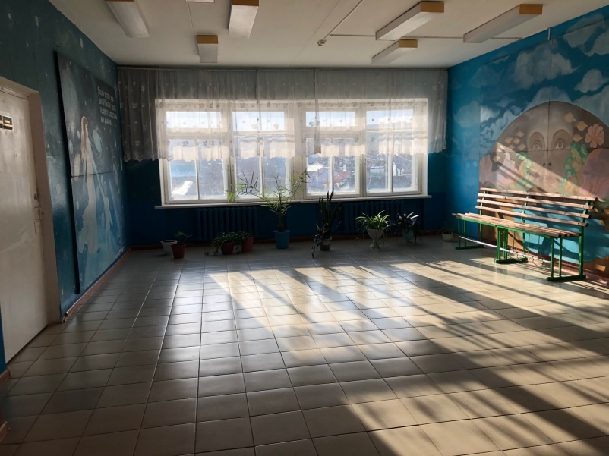

Техническая часть
На стене будет прикреплен жидкокристаллический телевизор Телевизор BBK 32LEX-7268/TS2C 32" (2020) на платформе Яндекс.ТВ, который дает уникальную возможность транслировать познавательную информацию во внеурочное время.
- разрешение: 720p HD (1366x768)
- диагональ экрана: 32"
- мощность звука: 20 Вт (2х10 Вт)
- платформа Smart TV: Яндекс.ТВ
- беспроводные интерфейсы: Wi-Fi 802.11b, 802.11g, 802.11n, Bluetooth
- проводные интерфейсы: HDMI 1.4 x 3, USB x 2, Ethernet, выход аудио коаксиальный, выход на наушники
- крепление VESA: 100×100 мм
- размеры без подставки (ШxВxГ): 731x433x83 мм
- размеры с подставкой (ШxВxГ): 731x472x178 мм
- вес: 3.6 кг

Мебель
Агат Пуф –трансформер «Полумесяц»

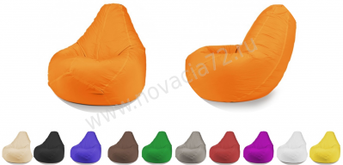
Размеры: высота 120 см; диаметр 80 см.Вес: 2,8 кг. Максимальная нагрузка 130 кг. Объем внутреннего чехла 250 л. Материал: плащевая ткань "дюспо", пенополистерол.
Легкое кресло без каркаса располагается в зоне отдыха школы. Внутренний чехол заполнен гипоаллергенными шариками из пенополистирола, благодаря чему оригинальная мебель сохраняет форму и объем. Внешний, съемный, чехол выполнен из фактурной матовой ткани плотного плетения (Dewspo). Его несложно стирать, менять на другой.
Подстраивается под любые параметры организма, позволяет телу принимать удобное положение, отдыхать сидя, полулежа.
Модульный диван Грасиан №2, №3
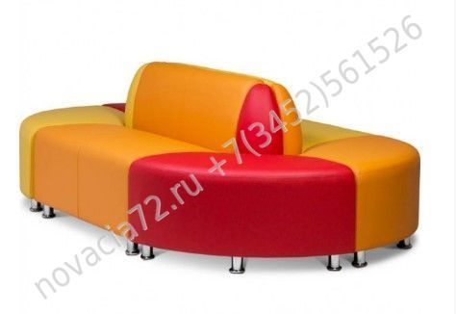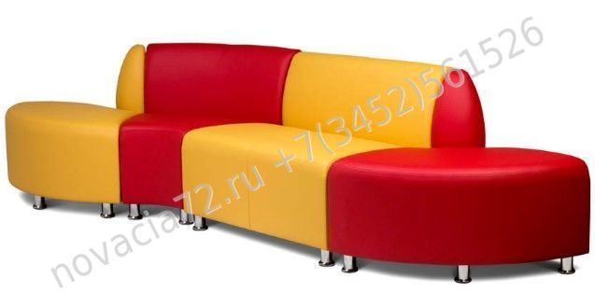
Модульная мягкая мебель — это удобный вариант для зоны отдыха, холлов, коридоров школ и других общеобразовательных учреждений.
Из секций данного комплекта можно составить различные варианты дивана. Предлагаемая цветовая гамма позволит подобрать диван под любой интерьер, который сразу станет более современным и уютным. Модульный диван соответствует Перечню средств обучения и воспитания, утвержденному Приказом Минобрнауки России от 30.03.2016 N 336 (подразделы: «Входная зона», «Коридоры и рекреации»)
Пуф Змейка
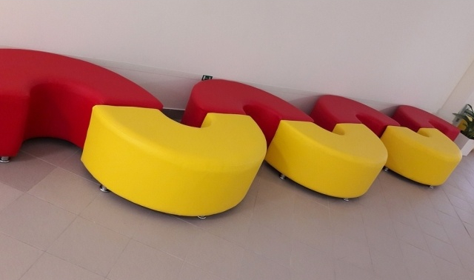
2-цветный пуфик в форме змейки подойдет для зоны отдыха школьников. Изгибы мягкой мебели позволяют рассаживать учащихся шахматном порядке.

Стол- трансформер «Трапеция»
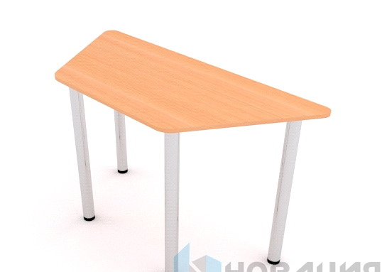
Стол-трансформер — необычная мебель, которая может использоваться в современной школе.
Размер столешницы: 1280/700х544 мм.
Материал столешницы: ЛДСП.
Толщина столешницы — на выбор: 32 мм, 22 мм, 16 мм.
Материал ножек: металл. Высота опор: 710 мм.
Цвет ЛДСП — на выбор: бук, дуб, вишня, орех, венге, желтый, красный, синий.
Цвет кромки — на выбор
Пуф трансформер «Полумесяц»

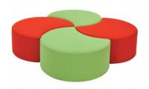

Ожидаемые результаты проекта:
-Оформленный интерьер зоны отдыха в школе.
- Удачное цветовое оформление, позволяющее учащимся расслабиться и восстановить силы во время перемен, настроиться на рабочий лад.
-Сформированные у учащихся навыки общественно-полезной занятости и исследовательской работы.
Если наш проект будет принят, то в скором будущем мы будем учиться в красиво оформленной школе, в которую приятно будет ходить и не захочется покидать.
В зоне отдыха ребята смогут реализовывать не только свои потребности, но и повысят свою работоспособность для продолжения учебной деятельности;
По окончанию деятельности в рамках проекта «Зона отдыха» предполагается, что от участников проекта будет исходить инициатива по его расширению за счет числа активных партнеров и перенесение действия проекта на новые проблемные площадки;
выполнение социального проекта будет являться повышение качества отдыха учащихся.
Мы прогнозируем повышение уровня сознательного поведения и соблюдения, социальных правил поведения в обществе, более бережное отношение имуществу школы.

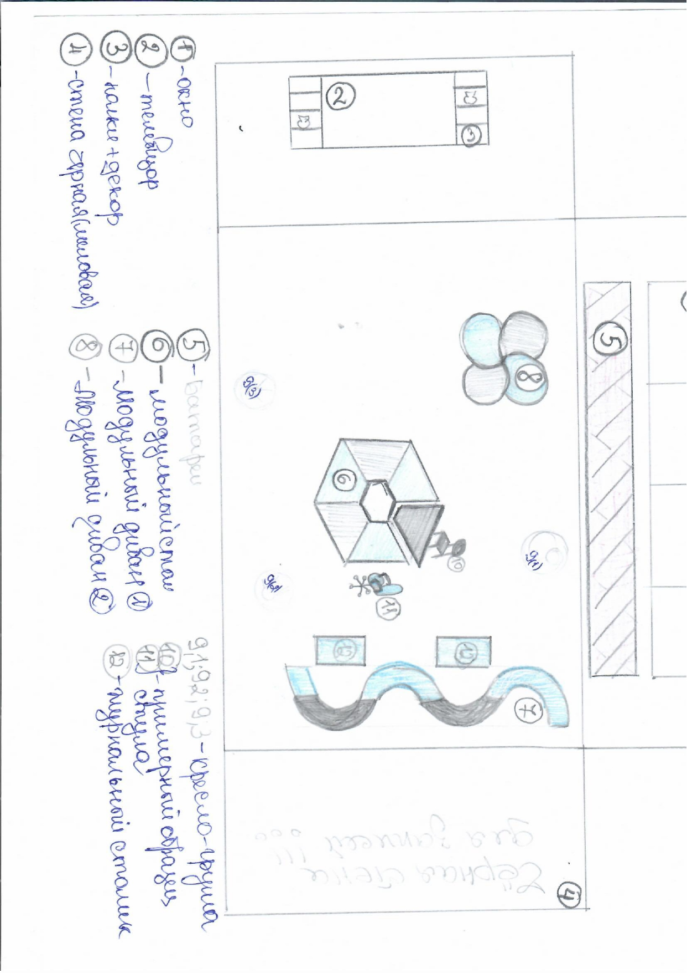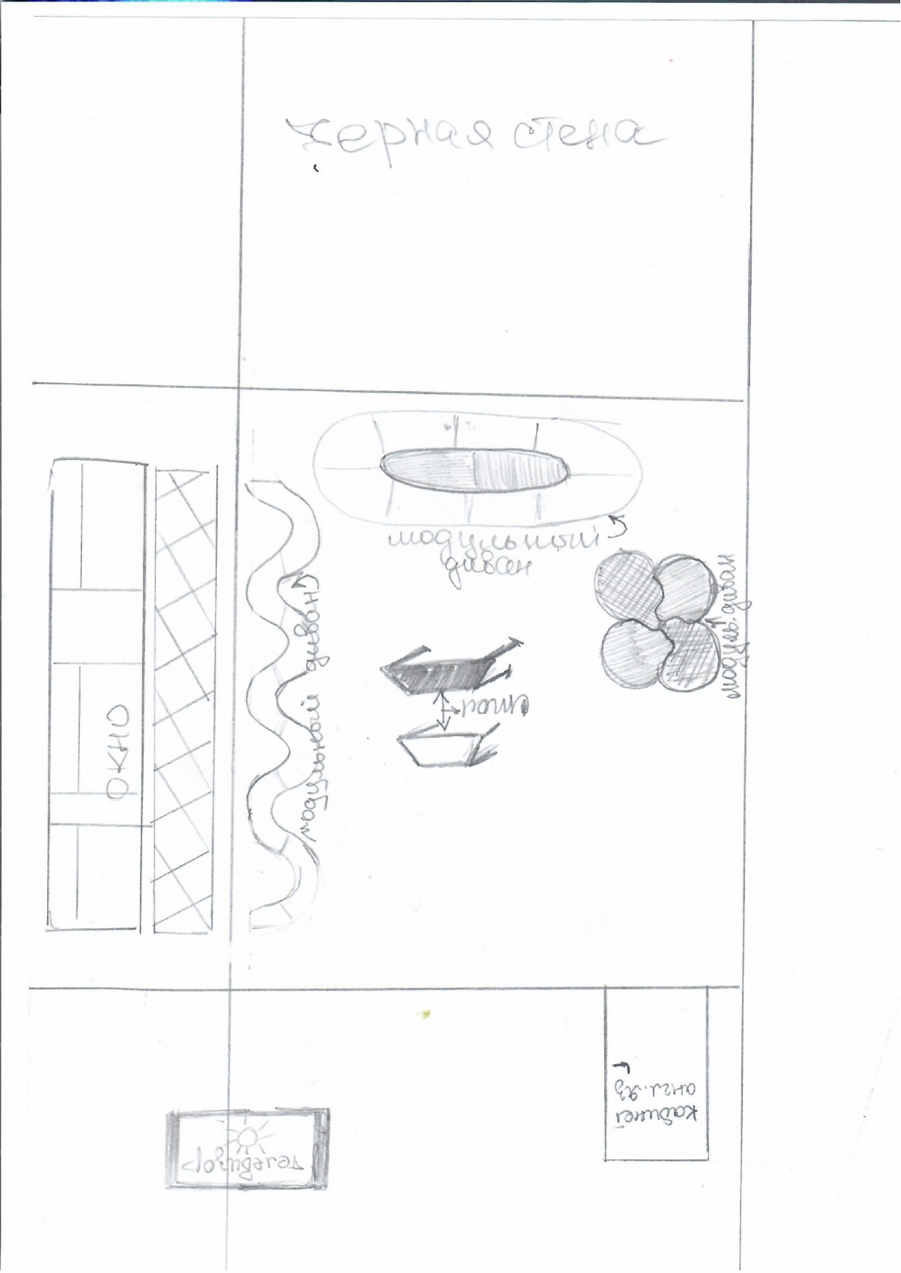

смета
Расчеты для приобретения
Оборудования и материалов.

вид оборудования и материалы | количество | стоимость единицы, руб | общая сумма, руб
- Телевизор | 1 | 14 447 | 14 447
2. Грифельная краска | 4 банки | 600 | 2 400
3. Кресло мешок | 5 | 3450 | 1 7250
4.Модульный диван | 1 | 66 770 руб./шт | 66 770
5.Модульный диван Грасиан №3 | 1 | 41 260 руб./шт | 41 260
6.Пуф змейка | 1 | 7 310 руб./шт | 7 310
7.Пуф трансформер | 1 | 47 927 руб | 47 927
8.Стол трансформер «Трапеция» | 2 | 6465 руб / шт | 12 930
9.Напольное покрытие 5x7 м | 1 | 450 руб/ 1 кв.м | 15 750
10. Жалюзи 5x2 м | 1 | 400 руб/1 кв.м | 4 000
11. Пуф трансформер | 1 | 44 956 руб/ шт | 44 956
Итого |  |  | 275 000,00

Ориентировочный бюджет проекта
Виды затрат | Полная стоимость (руб.) | Бюджет муниципального образования (руб.) | Внебюджетные источники (руб.) | Областной бюджет (руб.)
Приобретение оборудования | 275 000 | 25 000 |  | 250 000
Итого (руб.) | 275 000 | 25 000 |  | 250 000
Итого в % | 100,00 | 10,0 % |  | 10,0 %

